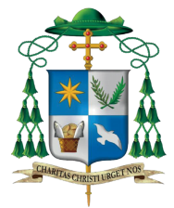

Diocesi Cassano all’Jonio
Ufficio Liturgico Diocesano


Presentazione
«Una luce è sorta…
ed è venuta a visitarci»
Sussidio liturgico – pastorale
Avvento – Natale 2025

«Una luce è sorta… Ed è venuta a visitarci»

Carissimi presbiteri, diaconi, consacrati e fedeli laici,

con l’inizio del tempo di Avvento, la Chiesa ci invita a vivere un cammino di attesa e di speranza, orientato verso la venuta del Signore Gesù, la Luce che rischiara le tenebre del mondo. L’Avvento e il Natale non sono soltanto momenti dell’anno liturgico, ma un tempo favorevole in cui il Signore rinnova la sua promessa: Egli viene a visitarci, ancora oggi, nelle nostre case, nelle nostre comunità, nelle nostre ferite e nelle nostre gioie.

Il tema scelto per questo sussidio, «Una luce è sorta… Ed è venuta a visitarci», ispirato al cantico di Zaccaria (Lc 1,78-79), ci invita a riscoprire la misericordia del nostro Dio, che si manifesta come luce che nasce dall’alto e che accompagna il nostro cammino nella storia. In un mondo spesso attraversato da oscurità e smarrimento, questa luce diventa per noi segno di consolazione e di orientamento, perché ricorda che Dio non abbandona il suo popolo, ma continua a camminare accanto a lui.

Il presente fascicolo liturgico - pastorale intende offrire alle comunità parrocchiali un percorso unitario e condiviso, da vivere in comunione con l’intera Chiesa diocesana, affinché ogni parrocchia possa sentirsi parte viva di un’unica famiglia che celebra, prega e testimonia la fede. Esso propone itinerari di preghiera, celebrazione e carità, strumenti di animazione liturgica e suggerimenti pastorali, pensati per aiutare le nostre comunità a vivere con intensità e unità questo tempo di grazia.

Questo cammino assume, per la nostra Diocesi, un significato particolare. In questo tempo in cui ci prepariamo ad accogliere la visita del Signore che viene, la nostra Chiesa locale si dispone anche ad accogliere la visita del Vescovo nelle comunità parrocchiali. Sarà un tempo di grazia e di rinnovata comunione, in cui il Pastore si farà prossimo alle sue comunità per condividere la loro vita, ascoltare, incoraggiare e confermare nella fede.
La visita pastorale, che si aprirà in prossimità del tempo di Natale, diventerà così segno concreto di quella “luce che sorge dall’alto” e di quella presenza del Signore che non cessa di farsi vicina al suo popolo.

L’Ufficio Catechistico, ha voluto preparare e condividere per i catechisti e i ragazzi di iniziazione cristiana, alcune tracce e attività in preparazione al Santo Natale, seguendo quanto suggerito dalla Liturgia della Parola delle Domeniche di Avvento, della Solennità dell’Immacolata Concezione e del Natale, mettendo insieme Parola e Arte (cfr. Introduzione Uff. Catechistico pag. 37).

Viviamo dunque questo periodo di Avvento e di Natale come un’unica grande esperienza di visita e di incontro: Dio che viene a visitarci, il Vescovo che visita le sue comunità, i fratelli che si visitano tra loro, condividendo la fede e la speranza. Così la nostra Chiesa diocesana potrà crescere nella comunione, nella corresponsabilità e nella gioia del Vangelo.

Nel sussidio sono presenti:

- Primi Vespri e accensione lampada corona di Avvento p. 4
- Preghiera per ogni domenica da vivere in famiglia p. 7
- Novena Immacolata Concezione comunitaria p. 12
- Novena Santo Natale comunitaria p. 16
- Novena Santo Natale per i fanciulli p. 20
- La preghiera vigiliare “nella Notte” di Natale p. 27
- Te Deum p. 31
- “Accendi la Speranza” – sussidio Ufficio Catechistico p. 36

Le proposte sono affidate alla sensibilità, alle necessità di ogni comunità e alla sapiente e creativa capacità di sacerdoti, diaconi e animatori liturgici e pastorali.

A tutti auguriamo di farci visitare dalla Luce, che ancora una volta sorge per noi.

L’Ufficio Liturgico diocesano
Primi Vespri
della Prima domenica di Avvento

Proposta di celebrazione all’inizio dell’Anno liturgico 2025-2026

Introduzione
La sera del sabato che precede la Prima domenica di Avvento, tutte le Comunità parrocchiali sono invitate a vivere con solennità l’inizio del nuovo Anno liturgico, celebrando comunitariamente i Primi Vespri (sarebbe opportuno che almeno nei Tempi Forti ogni sabato sera la comunità fosse introdotta alla celebrazione liturgica del Giorno del Signore con la preghiera vigiliare dei Vespri).

Presentiamo qui una proposta per la celebrazione.
Si invita ad integrare a conclusione della celebrazione dei Vespri, come indicato dal nostro Vescovo al termine dell’Assemblea Diocesana, la preghiera che ci ha consegnato per la Visita Pastorale che avrà inizio nel prossimo anno solare. È bello e opportuno che ogni comunità parrocchiale, attraverso la preghiera comune e reciproca, si senta in piena comunione con le parrocchie che in questo nuovo anno accoglieranno la Visita del Vescovo.

Introduzione
Il celebrante fa il suo ingresso e dalla sede introduce la preghiera. Subito dopo dice:

Cel. Carissimi, con la celebrazione di questi Vespri, mentre diamo inizio ad un nuovo Anno liturgico, particolarmente dedicato alla visita del Salvatore e dell’imminente inizio della visita pastorale del nostro Vescovo, siamo chiamati ad assumere un atteggiamento di vigilante attesa per l’avvento del Signore “sole che sorge dall’alto” sempre atteso e desiderato.
Insieme desideriamo camminare sulle vie che lo Spirito suggerisce alla nostra Chiesa.
Accogliamo, quindi, questo nuovo tempo come dono di grazia che Dio concede alla nostra Chiesa, perché sia non solo spazio di attesa, ma renda noi stessi uomini e donne capaci di attendere ed essere al tempo stesso strumento di donazione totale.

Canto per l’accensione della prima candela di Avvento
(Si consiglia il canto Si accende una luce o un canto simile per il lucernario)
Mentre l’assemblea canta viene accesa la prima candela della corona di avvento.
Al termine del canto il celebrante recita l’orazione.

ORAZIONE
Cel. Preghiamo.
Noi ti ringraziamo, Dio onnipotente,
perché ci doni la luce della sera
quando il giorno ormai è tramontato:
illumina anche i nostri cuori con la luce del tuo Spirito Santo,
affinché restiamo vigilanti e in preghiera
nell’attesa del giorno del Messia,
Gesù Cristo tuo Figlio, nostro Signore,
benedetto ora e nei secoli dei secoli.
Assemblea Amen.

INNO E SALMODIA

Dopo il Padre nostro

PREGHIERA PER LA VISITA PASTORALE

Cel. Fratelli carissimi, consapevoli della responsabilità
che è affidata a tutta la nostra Chiesa diocesana nel dono
della Visita Pastorale che a breve avrà inizio,
sostenuti dalla Grazia del Signore,
apriamoci al ringraziamento e alla supplica,
perché sia illuminata dall’azione dello Spirito
e porti frutto secondo la volontà del Signore.

Preghiera silenziosa

Lettore 1: Signore Gesù,
Tu che sei il buon Pastore
che non dimentica una sola pecora perduta,
e ci riveli il volto misericordioso di Dio,
paternità che custodisce e maternità che consola
assisti con il tuo Spirito
il vescovo Francesco che visita come pastore
la diocesi di Cassano allo Ionio a lui affidata.

Tutti: Donagli la Tua grazia e un animo lieto,
per vivificare la nostra fede,
rinvigorire lo zelo dei nostri servizi,
accogliere i più lontani.

Lettore 2: Tu che apri il cammino verso la comunione,
donaci di riconoscere la Tua presenza nei gesti del nostro pastore,
perché si rinnovi nella nostra comunità il desiderio di fraternità
e si ravvivi il fuoco dell’annuncio.

Tutti: Tu che conosci le ferite della nostra terra,
mostraci la Tua misericordia nel suo abbraccio paterno.
Fa’ che la sua presenza ci renda sempre più attenti
alle povertà che ci circondano,
e il suo richiamo ci scuota dal torpore dell’indifferenza.

Cel: Edifica la nostra comunità Signore
e rinnovaci con il soffio del tuo Spirito,
per essere annunciatori credibili del tuo Regno.
Donaci, in questo tempo di grazia,
un cuore generoso nell’accogliere il vescovo,
docilità nel corrispondere ai suoi insegnamenti,
vera letizia nel camminare insieme,
per amore del Vangelo e della Tua Chiesa.

Tutti: Fa’ che nulla dei doni di questa visita vada perduto,
per glorificare te, Signore,
unico e sommo bene, che vivi e regni nei secoli dei secoli. Amen

BENEDIZIONE E CONGEDO

“E venne ad abitare in mezzo a noi”

Proposta di preghiera per le FAMIGLIE da vivere ogni domenica di Avvento

Introduzione
Il tempo di Avvento è un dono che la Chiesa offre ai suoi figli per risvegliare nei cuori l’attesa e la speranza. È il tempo della vigilanza, della conversione e della gioia: il Signore viene, e desidera trovare in noi una dimora accogliente, preparata dalla preghiera e dall’amore fraterno.

Celebrare l’Avvento in famiglia significa vivere la fede nella quotidianità, trasformando la casa in un luogo di incontro con Dio. Intorno alla Parola e ai segni semplici che accompagnano queste settimane – la corona con le sue luci, il presepe che si va componendo, il silenzio dell’attesa – la comunità domestica diventa una piccola Chiesa, chiamata a testimoniare la luce del Vangelo.

Questo momento di preghiera suggerito, intende accompagnare le famiglie nell’orazione delle domeniche di Avvento, offrendo un breve momento di ascolto e di riflessione, un segno e una preghiera comune. È un cammino che desidera sostenere la fede, educare all’ascolto della Parola e preparare con cuore disponibile la venuta del Signore Gesù.

Il Signore, che viene per salvare e rinnovare ogni cosa, renda fecondo questo tempo di grazia e benedica le nostre famiglie, perché diventino segni vivi della sua presenza nel mondo.

Indicazioni generali
• Si prepara la corona d’Avvento con 4 candele.
• Ogni domenica se ne accende una in più.
• Si può scegliere un piccolo segno da porre accanto (una Bibbia aperta, un pane, un cuore di carta, una stella, ecc.).
• Guida la mamma o il papà; tutti rispondono.

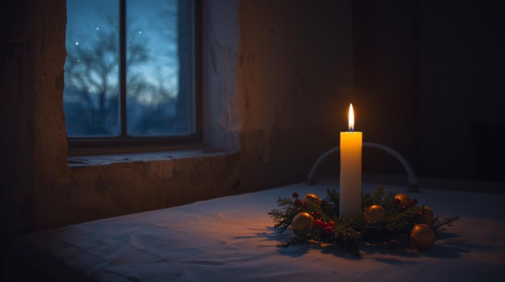

I Domenica di Avvento – “Vegliate!”

Guida: Nel nome del Padre e del Figlio e dello Spirito Santo. Amen.
Oggi accendiamo la prima candela della nostra corona:
è la candela della speranza.

(Si accende la candela)

Tutti: Signore Gesù, tu sei la luce che viene nel mondo.
Tienici svegli, attenti al bene e pronti ad accoglierti.

Breve lettura:
“Vegliate, perché non sapete in quale giorno il Signore vostro verrà.” (Mt 24,42)

Preghiera:
Gesù, tieni accesa nel nostro cuore la luce della fiducia.
Fa’ che in casa nostra ci sia sempre pace e sorriso.
Amen.

Tutti insieme: Vieni, Signore Gesù!

Preghiera conclusiva

Signore Gesù, con le nostre candele accese vogliamo dirti che ti aspettiamo.
Vieni presto nel nostro mondo e nel nostro cuore.
Fa’ che in ogni famiglia ci sia luce, amore e perdono.
Amen.

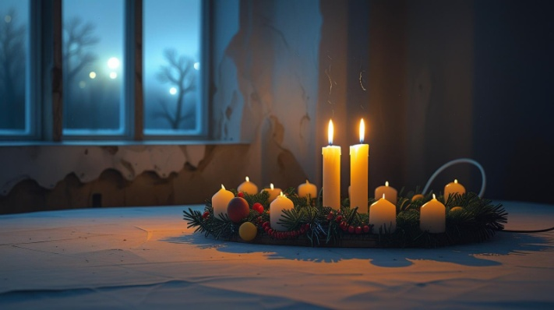

II Domenica di Avvento – “Preparate la via!”

Guida: Accendiamo la seconda candela, la candela della Parola.
Ci ricorda Giovanni Battista, che invita a cambiare il cuore.

(Si accende la candela)

Tutti: Signore Gesù, tu sei la voce che ci chiama al bene.
Aiutaci a essere più buoni, a chiedere scusa e a perdonare.

Breve lettura:
“Preparate la via del Signore, raddrizzate i suoi sentieri.” (Mt 3,3)

Preghiera:
Gesù, vieni a camminare con noi.
Fa’ che la tua parola illumini le nostre scelte.
Amen.

Tutti insieme: Vieni, Signore Gesù!

Preghiera conclusiva

Signore Gesù, con le nostre candele accese vogliamo dirti che ti aspettiamo.
Vieni presto nel nostro mondo e nel nostro cuore.
Fa’ che in ogni famiglia ci sia luce, amore e perdono.
Amen.



III Domenica di Avvento – “Rallegratevi!”

Guida: Accendiamo la terza candela, la candela della gioia.
Gesù è vicino, e questo ci riempie di felicità

(Si accende la candela, questa può essere di colore rosa)

Tutti: Signore Gesù, vieni a portare la tua gioia nelle nostre case.
Fa’ che sappiamo dire grazie e sorridere di più.

Breve lettura:
“Rallegratevi nel Signore, sempre! Il Signore è vicino.” (Fil 4,4-5)

Preghiera:
Gesù, rendi luminosi i nostri cuori.
Fa’ che la tua gioia diventi luce per chi è triste.
Amen.

Tutti insieme: Vieni, Signore Gesù!

Preghiera conclusiva

Signore Gesù, con le nostre candele accese vogliamo dirti che ti aspettiamo.
Vieni presto nel nostro mondo e nel nostro cuore.
Fa’ che in ogni famiglia ci sia luce, amore e perdono.
Amen.



IV Domenica di Avvento –
“Dio con noi!”

Guida: Accendiamo la quarta candela, la candela dell’amore.
Gesù sta per nascere e portare la pace nel mondo.

(Si accende la candela)

Tutti: Signore Gesù, sei tu il nostro dono più bello.
Fa’ che la nostra casa sia piena del tuo amore.

Breve lettura:
“Ecco, la Vergine concepirà e darà alla luce un Figlio, che sarà chiamato Emmanuele: Dio con noi.” (Mt 1,23)

Preghiera:
Gesù, entra nella nostra famiglia e resta con noi.
Illumina il Natale con la tua pace.
Amen.

Tutti insieme: Vieni, Signore Gesù!

Preghiera conclusiva

Signore Gesù, con le nostre candele accese vogliamo dirti che ti aspettiamo.
Vieni presto nel nostro mondo e nel nostro cuore.
Fa’ che in ogni famiglia ci sia luce, amore e perdono.
Amen.

" Maria, Madre di Luce e di Pace

Proposta per la novena dell’Immacolata

Introduzione
Nel cammino dell’anno liturgico, la Novena dell’Immacolata rappresenta per le nostre comunità un tempo di grazia e di rinnovata fiducia. In Maria, tutta bella e senza macchia, contempliamo il compimento del progetto di Dio sull’umanità: un’umanità resa nuova dall’amore, luminosa della grazia e pacificata nella comunione con il Signore.

Il tema di quest’anno – “Maria, Madre di luce e di pace” – ci invita a volgere lo sguardo a Colei che, accogliendo la Parola, ha lasciato che la luce di Dio abitasse in Lei e si irradiasse nel mondo. Nelle tenebre che spesso avvolgono la storia e il cuore degli uomini, Maria ci guida verso Cristo, sole che sorge dall’alto, e ci insegna a diventare anche noi testimoni di luce e costruttori di pace.

Vivere la Novena dell’Immacolata significa lasciarsi educare da Maria alla preghiera, all’ascolto, alla fiducia. Giorno dopo giorno, attraverso la Parola, la meditazione e il canto, desideriamo entrare nel suo sì, per imparare a credere e ad amare come Lei.

In questo tempo di attesa e di grazia, invochiamo Maria Immacolata, Madre della Chiesa e Regina della pace:
che illumini le nostre menti con la luce della fede,
renda sereni i nostri cuori con la pace del Vangelo,
e accompagni le nostre comunità nel cammino verso il Signore Gesù.

SCHEMA GENERALE

INVITATORIO
Mentre si esegue un canto adatto, o un sottofondo musicale, colui che presiede fa il suo ingresso e si reca presso l’immagine mariana da dove introduce la celebrazione con le seguenti parole:

Cel. Padre santo,
è bello renderti grazie e inneggiare al tuo nome,
perché ci hai dato in Cristo l’autore della salvezza
e nella Vergine Maria il modello della beata speranza.
(cfr. Prefazio Messale Mariano, 37)

Tutti È la Vergine in ascolto,
che accoglie lieta le tue parole
e le medita incessantemente nel suo cuore.
È la Vergine orante,
che esalta nel cantico di lode la tua misericordia.
È la Vergine feconda,
che per la potenza dello Spirito genera il Figlio
e presso la Croce è proclamata Madre
del popolo della nuova alleanza.
È la Vergine offerente,
che presenta nel tempio il Primogenito.
È la Vergine vigilante,
che attende senza esitare la vittoria del Cristo sulla morte
e aspetta nella fede l’effusione dello Spirito.
(cfr. Prefazio Messale Mariano, 26)

Cel. Ascolta, Padre, la preghiera dei tuoi fedeli
riuniti attorno alla Madre di ogni speranza, come gli Apostoli nel cenacolo.

Al termine dell’invitatorio colui che presiede accende la lampada posta innanzi all’immagine della Madonna, si reca alla
sede e da inizio alla celebrazione eucaristica con il saluto liturgico.

Cel. Nel nome del Padre e del Figlio e dello Spirito Santo.
Tutti Amen.

Cel. Il Dio della speranza,
che ci riempie di ogni gioia e pace nella fede
per la potenza dello Spirito Santo,
sia con tutti voi.
Tutti E con il tuo spirito.

Si prosegue con l’atto penitenziale.

ORAZIONE COLLETTA
Cel. Padre buono,
che in Maria, Vergine e Madre, benedetta tra tutte le donne,
hai posto in mezzo a noi la dimora della tua Parola fatta carne,
donaci il tuo Spirito Santo,
affinché tutta la nostra vita nel segno della benedizione
si renda disponibile ad accogliere il tuo dono,
Gesù Cristo, nostro Signore e Salvatore,.
che vive e regna ora e nei secoli dei secoli.
Tutti Amen.

Liturgia della Parola
(Dopo la Colletta, si procede con la Liturgia della Parola del giorno)

Preghiera di affidamento
Al termine dell’orazione dopo la comunione, il celebrante si reca presso l’immagine mariana e insieme alla comunità recita la preghiera.

Maria, Immacolata,
tu sei la donna rivestita di sole,
la Madre che porta al mondo la luce di Cristo.
In te risplende la bellezza della grazia,
in te la pace di Dio ha trovato dimora.

Madre di luce,
illumina i nostri cuori oscurati dal dubbio e dalla paura;
insegnaci a guardare la vita con gli occhi della fede,
a riconoscere nei giorni feriali i segni della presenza di Dio.
Fa’ che la tua tenerezza rischiari le nostre famiglie,
e renda luminosa la Chiesa con la gioia del Vangelo.

Madre di pace,
accogli le nostre fatiche e le nostre attese,
sostieni chi è afflitto dal dolore e dall’inquietudine,
fa’ che impariamo da te a perdonare,
a ricercare il bene,
a seminare concordia nei nostri ambienti di vita.

O Maria, piena di grazia,
rendici docili alla Parola come te,
aperti all’azione dello Spirito,
fedeli nel seguire Gesù, luce del mondo e nostra pace.
A Lui, con te, lode e gloria nei secoli dei secoli.

Amen.

Al termine della preghiera si canta il Tota Pulchra, durante il canto il celebrante incensa l’immagine della Madonna

Canto del “Tota Pulchra”

Tota pulchra es, María!
Tota pulchra es, María !
Et mácula originális non est in te.
Et mácula originális non est in te.
Tu glória Jerúsalem, tu laetítia Israël,
tu honorificéntia pópuli nostri,
tu advocáta peccátorum.
O María, o María!
Virgo prudentíssima, mater clementíssima,
ora pro nobis, intercéde pro nobis
ad Dóminum Jesum Christum !

Al termine del canto del Tota Pulchra il celebrante torna ala sede e dice l’orazione conclusiva.

ORAZIONE
Cel. O Dio, fonte di luce e di pace,
che nell’Immacolata Vergine Maria hai mostrato
la bellezza del tuo amore,
fa che, illuminati dal suo esempio
e sostenuti dalla sua intercessione,
camminiamo nelle luce di Cristo
e diventiamo costruttori di pace.
Per Cristo nostro Signore.
Tutti Amen.

BENEDIZIONE E CONGEDO
“La luce è sorta” (Mt 4,16)

…proposta di liturgia per Novena di Natale comunitaria

Introduzione
Ci accingiamo a vivere con fede e gioia la Novena di Natale, un tempo prezioso di preparazione spirituale alla venuta del Signore Gesù, Luce vera che illumina ogni uomo (Gv 1,9). Nove giorni che ci conducono, passo dopo passo, verso la grotta di Betlemme, dove il Mistero dell’Incarnazione si rivela nella semplicità di un Bambino e nella dolcezza di una luce che squarcia le tenebre del mondo.

Il tema che guida il nostro cammino, “La luce è sorta”, tratto dal Vangelo di Matteo, è un invito a riconoscere i segni della presenza di Dio nella nostra vita quotidiana. In un tempo in cui spesso il buio dell’indifferenza, della paura e della divisione sembra avvolgere l’umanità, la luce di Cristo si fa segno di speranza, chiamata alla conversione, annuncio di pace. Questa luce non abbaglia, ma riscalda; non impone, ma invita; non giudica, ma salva.

Durante questa Novena, la liturgia, la Parola e la preghiera ci aiuteranno ad accogliere il Signore che viene, a predisporre il cuore come la mangiatoia di Betlemme, povera ma disponibile ad accogliere il dono più grande: l’Amore di Dio fatto uomo. Ogni giorno sarà un passo verso la luce, un piccolo sì che, unito a quello di Maria, farà nascere Cristo anche nei nostri cuori e nelle nostre comunità.

Che questa Novena sia per tutti noi un itinerario di fede, un’esperienza di comunione e una sorgente di luce che, scaturendo dal presepe, si diffonda nelle nostre famiglie e nel mondo intero.

«Il popolo che camminava nelle tenebre ha visto una grande luce» (Is 9,1).
E quella luce è Cristo, nostra gioia e nostra pace.

Mentre il celebrante fa il suo ingresso in chiesa, in penombra, porta una lampada accesa, giunto presso l’altare, colloca la lampada sull’altare o presso il presepe, mentre si esegue il canto di invocazione:

Invocazione
(Si propone come canto di invocazione/lucernario, al posto del “Regem Venturum Dominum”, Vieni tra noi di Parisi – Galliano)

Vieni tra noi, Signore Gesù. Vieni tra noi, Signore Gesù.

Stella del mattino. Giorno che non muore.
Figlio dell’Altissimo. Figlio della Vergine.
Fiore del deserto. Acqua che zampilla.
Verbo fatto carne. Dio fatto uomo.
Seme di giustizia. Principe di pace.
Dono di salvezza. Volto dell’Amore.
Sole che risplende. Luce del cammino.
Nuova alleanza. Gioia dell’incontro.

Terminato il canto si accendono le luci della chiesa, mentre colui che presiede si reca alla sede da dove prosegue la celebrazione con il saluto liturgico.

SALUTO
Sac. Nel nome del Padre e del Figlio e dello Spirito Santo.
Tutti Amen. Maranathà!

Sac. Il Signore che è luce, illumini i vostri cuori.

Tutti Così risplenda la nostra luce
davanti agli uomini,
perché vedano le nostre opere buone
e rendano gloria al Padre nostro che è nei cieli. (cfr. Mt 5, 16)

Dopo il saluto iniziale se la novena è inserita nella celebrazione eucaristica si procede con l’atto penitenziale, altrimenti,
detta l’Orazione Colletta del giorno, si prosegue con la Liturgia della Parola del giorno secondo le indicazioni.

ORAZIONE COLLETTA (del giorno corrente)

LITURGIA DELLA PAROLA (del giorno corrente; se non si celebra la Messa si può leggere solo il vangelo seguito da un canto)

OMELIA

LITURGIA EUCARISTICA (se si celebra la Messa)

CANTO DELL’ANTIFONA “O”
Dopo i riti di comunione, o se la novena si svolge al di fuori della celebrazione eucaristica dopo l’omelia, si canta l’Antifona “O”.

16 dicembre
Spandete, o cieli, la vostra rugiada
e dalle nubi scenda il Salvatore!
Non adirarti, Signore; non ricordarti più dei nostri peccati.
Ecco, la città del tempio è deserta,
è deserta Sion, è devastata Gerusalemme,
dimora della tua santità e della tua gloria,
ove i nostri padri hanno cantato le tue lodi.

17 dicembre
O Sapienza che esci dalla bocca dell’Altissimo,
ti estendi ai confini del mondo,
e tutto disponi con soavità e con forza:
vieni, insegnaci la via della saggezza.

18 dicembre
O Signore, guida della casa di Israele,
che sei apparso a Mosè nel fuoco del roveto,
e sul monte Sinai gli hai dato la Legge:
vieni a liberarci con braccio potente.

19 dicembre
O Radice di Iesse,
che ti innalzi come segno per i popoli:
tacciono davanti a te i re della terra,
e le nazioni t'invocano:
vieni a liberarci, non tardare.

20 dicembre
O Chiave di Davide,
scettro della casa di Israele,
che apri, e nessuno può chiudere,
chiudi, e nessuno può aprire:
vieni, libera l’uomo prigioniero,
che giace nelle tenebre e nell’ombra di morte.

21 dicembre
O Astro che sorgi,
splendore della luce eterna,
sole di giustizia:
vieni, illumina chi giace nelle tenebre
e nell'ombra di morte.

22 dicembre
O Re delle genti, atteso da tutte le nazioni,
pietra angolare che riunisci i popoli in uno,
vieni e salva l'uomo che hai formato dalla terra.

23 dicembre
O Emmanuele, nostro re e legislatore,
speranza e salvezza dei popoli:
vieni a salvarci, o Signore nostro Dio.

24 dicembre
È nato per noi un bambino,
un figlio ci è stato donato:
il potere riposa sulle sue spalle, il suo nome sarà:
messaggero di un grande disegno.

Dopo l’Antifona “O” si canta il Benedictus o il Magnificat, mentre colui che presiede fa l’offerta dell’incenso.

ORAZIONE FINALE E BENEDIZIONE

Se si celebra la Messa, si recita l’orazione post Communio del giorno, o con la seguente orazione:

Sac. Signore Gesù, luce che illumini ogni tenebra,
vieni ad accendere i nostri cuori con la tua presenza.
Fa’ che la tua Chiesa risplenda di fede,
che le famiglie siano riflesso della tua luce,
e che la nostra comunità viva nell’amore e nella pace.
Amen.

in cammino verso gesù

…proposta di liturgia per Novena di Natale da vivere con i fanciulli dell’iniziazione cristiana

Introduzione
Il tempo dell’Avvento è un cammino di attesa e di speranza. La Novena di Natale, celebrata nei nove giorni che precedono il 25 dicembre, è un momento prezioso in cui la Chiesa ci invita a preparare il cuore all’incontro con Gesù, il Dio che si fa uomo per noi.

Per i ragazzi dell’iniziazione cristiana, la novena è un’esperienza concreta e gioiosa per imparare a vivere il Natale non solo come una festa di luci e doni, ma come un incontro d’amore. Ogni giorno ci mettiamo in ascolto della Parola, condividiamo un segno, una preghiera, un gesto semplice: così, passo dopo passo, costruiamo il presepe del cuore.

Celebrare la Novena significa:

Rallentare il ritmo delle nostre giornate per fare spazio a Dio;
Ascoltare la sua voce che parla nella Parola e nei segni;
Imparare da Maria, Giuseppe, i pastori e gli angeli a fidarci, ad accogliere, ad annunciare;
Preparare insieme una comunità che accoglie il Signore che viene.

In un mondo che corre e che spesso dimentica il “perché” del Natale, questa novena vuole aiutare i ragazzi - e con loro le famiglie e la comunità - a riscoprire la bellezza dell’attesa, a vivere la fede con semplicità e a fare spazio alla luce di Gesù che illumina ogni buio.

Ogni incontro della novena è pensato come una piccola liturgia quotidiana, con una Parola da ascoltare, un dialogo da vivere, un segno da compiere e una preghiera da offrire.
Giorno dopo giorno, i ragazzi costruiranno un presepe comunitario, simbolo del cammino interiore che ciascuno compie per accogliere il Signore nella propria vita.

«Preparate la via del Signore, raddrizzate i suoi sentieri» (Mc 1,3).
È questo l’invito dell’Avvento: aprire il cuore, perché Dio viene ancora oggi a piantare la sua tenda in mezzo a noi.

Che questa novena sia dunque un tempo di grazia, di gioia e di comunione, un’occasione per educare alla fede con il linguaggio della semplicità, dei segni e del cuore.
Nel cammino verso Betlemme, impariamo insieme che Gesù è il dono più grande e che ogni Natale può diventare nuovo, se il nostro cuore si lascia raggiungere dal suo amore.

Canto

Sac. Nel nome del Padre e del Figlio e dello Spirito Santo.
Tutti Amen.

Sac. Il Signore che guida i nostri cuori nell’amore
e nella pazienza di Cristo, sia con tutti voi.
Tutti E con il tuo spirito.

(Solo per il primo giorno della Novena)
Sac. Iniziamo oggi cari ragazzi, il nostro cammino verso il Natale. È un tempo in cui siamo chiamati a riscoprire quanto più ci sta a cuore. Disponiamoci quindi a metterci in cammino verso la grotta di Betlemme per andare incontro al Bambino Gesù.
____________________________________
Giorno 1 – l’Attesa

Lettore Dal vangelo di Luca (1, 26-38)

Nel sesto mese, l'angelo Gabriele fu mandato da Dio in una città della Galilea, chiamata Nazaret, a una vergine, promessa sposa di un uomo della casa di Davide, chiamato Giuseppe. La vergine si chiamava Maria. Entrando da lei, disse: «Ti saluto, o piena di grazia, il Signore è con te». A queste parole ella rimase turbata e si domandava che senso avesse un tale saluto. L'angelo le disse: «Non temere, Maria, perché hai trovato grazia presso Dio. Ecco concepirai un figlio, lo darai alla luce e lo chiamerai Gesù. Sarà grande e chiamato Figlio dell'Altissimo; il Signore Dio gli darà il trono di Davide suo padre e regnerà per sempre sulla casa di Giacobbe e il suo regno non avrà fine».
Allora Maria disse all'angelo: «Come è possibile? Non conosco uomo». Le rispose l'angelo: «Lo Spirito Santo scenderà su di te, su te stenderà la sua ombra la potenza dell'Altissimo. Colui che nascerà sarà dunque santo e chiamato Figlio di Dio. Vedi: anche Elisabetta, tua parente, nella sua vecchiaia, ha concepito un figlio e questo è il sesto mese per lei, che tutti dicevano sterile: nulla è impossibile a Dio». Allora Maria disse: «Eccomi, sono la serva del Signore, avvenga di me quello che hai detto».
E l'angelo partì da lei.

Breve riflessione del celebrante (Si suggerisce in forma dialogica. Ad esempio:
Come ti sentiresti se un angelo ti parlasse?
In quali momenti puoi dire “sì” a Dio?)

Gesto simbolico:
Viene accesa la prima candela e ogni bambino mette nel presepe una candela di cartoncino con il nome di ciascuno: “Signore, vogliamo essere luce che attende Te”.

Preghiera
Gesù, che vieni tra noi, insegnaci ad aspettarti con cuore aperto.
Come Maria, vogliamo fidarci di Te. Amen.

Giorno 2 – la Fiducia

Lettore Dal vangelo di Matteo (1,18-24)

Così fu generato Gesù Cristo: sua madre Maria, essendo promessa sposa di Giuseppe, prima che andassero a vivere insieme si trovò incinta per opera dello Spirito Santo. Giuseppe suo sposo, poiché era uomo giusto e non voleva accusarla pubblicamente, pensò di ripudiarla in segreto. Mentre però stava considerando queste cose, ecco, gli apparve in sogno un angelo del Signore e gli disse: «Giuseppe, figlio di Davide, non temere di prendere con te Maria, tua sposa. Infatti il bambino che è generato in lei viene dallo Spirito Santo; ella darà alla luce un figlio e tu lo chiamerai Gesù: egli infatti salverà il suo popolo dai suoi peccati».
Tutto questo è avvenuto perché si compisse ciò che era stato detto dal Signore per mezzo del profeta:
Ecco, la vergine concepirà e darà alla luce un figlio:
a lui sarà dato il nome di Emmanuele, che significa Dio con noi. Quando si destò dal sonno, Giuseppe fece come gli aveva ordinato l'angelo del Signore e prese con sé la sua sposa.

Breve riflessione del celebrante (Si suggerisce in forma dialogica. Ad esempio:
Ti è mai capitato di non capire ma di fidarti?
Chi ti aiuta a fidarti di Dio?)

Gesto simbolico:
Aggiungiamo un cuore al presepe. Scriviamo dentro: “Mi fido di Te, Gesù”.

Preghiera
Signore, quando ho paura, ricordami che Tu sei con me.
Fa’ che il mio cuore sia pieno di fiducia. Amen.

Giorno 3 – la Gioia

Lettore Dal vangelo di Luca (1,39-45)

In quei giorni Maria si alzò e andò in fretta verso la regione montuosa, in una città di Giuda. Entrata nella casa di Zaccaria, salutò Elisabetta. Appena Elisabetta ebbe udito il saluto di Maria, il bambino sussultò nel suo grembo. Elisabetta fu colmata di Spirito Santo ed esclamò a gran voce: «Benedetta tu fra le donne e benedetto il frutto del tuo grembo! A che cosa devo che la madre del mio Signore venga da me? Ecco, appena il tuo saluto è giunto ai miei orecchi, il bambino ha sussultato di gioia nel mio grembo. E beata colei che ha creduto nell'adempimento di ciò che il Signore le ha detto».

Breve riflessione del celebrante (Si suggerisce in forma dialogica. Ad esempio:
Cosa ti rende felice davvero?
Come puoi portare gioia agli altri?)

Gesto simbolico:
Mettiamo nel presepe un fiore colorato: la gioia fa fiorire il mondo.

Preghiera
Gesù, donaci la gioia che nasce dall’amore.
Fa’ che anche noi portiamo sorrisi come Maria. Amen.

Giorno 4 – l’Ascolto

Lettore Dal vangelo di Luca (2,1-5)

In quei giorni un decreto di Cesare Augusto ordinò che si facesse il censimento di tutta la terra. Questo primo censimento fu fatto quando Quirinio era governatore della Siria. Tutti andavano a farsi censire, ciascuno nella propria città. Anche Giuseppe, dalla Galilea, dalla città di Nàzaret, salì in Giudea alla città di Davide chiamata Betlemme: egli apparteneva infatti alla casa e alla famiglia di Davide. Doveva farsi censire insieme a Maria, sua sposa, che era incinta.

Breve riflessione del celebrante (Si suggerisce in forma dialogica. Ad esempio:
Quando è difficile per te ascoltare?
Come puoi ascoltare meglio Dio e gli altri?)

Gesto simbolico:
Aggiungiamo una casetta o una porta al presepe: il cuore che si apre per accogliere Gesù.

Preghiera
Signore, insegnaci ad ascoltare la Tua voce e quella di chi ci vuole bene. Amen.

Giorno 5 – la Povertà

Lettore Dal vangelo di Luca (2,6-7)

Mentre si trovavano in quel luogo, si compirono per lei i giorni del parto. Diede alla luce il suo figlio primogenito, lo avvolse in fasce e lo pose in una mangiatoia, perché per loro non c'era posto nell'alloggio.

Breve riflessione del celebrante (Si suggerisce in forma dialogica. Ad esempio:
Di cosa abbiamo davvero bisogno per essere felici?
Come possiamo vivere la semplicità a casa o a scuola?)

Gesto simbolico:
Mettiamo nel presepe la culla o la mangiatoia (anche fatta con materiali semplici).

Preghiera
Gesù, che hai scelto la povertà,
fa’ che anche noi sappiamo condividere e vivere con semplicità. Amen.

Giorno 6 – la Luce

Lettore Dal vangelo di Luca (2,8-12)

C'erano in quella regione alcuni pastori che, pernottando all'aperto, vegliavano tutta la notte facendo la guardia al loro gregge. Un angelo del Signore si presentò a loro e la gloria del Signore li avvolse di luce. Essi furono presi da grande timore, ma l'angelo disse loro: «Non temete: ecco, vi annuncio una grande gioia, che sarà di tutto il popolo: oggi, nella città di Davide, è nato per voi un Salvatore, che è Cristo Signore. Questo per voi il segno: troverete un bambino avvolto in fasce, adagiato in una mangiatoia».

Breve riflessione del celebrante (Si suggerisce in forma dialogica. Ad esempio:
Quando senti “buio” dentro di te?
Chi è luce per te?)

Gesto simbolico:
Aggiungiamo una stella al presepe. Ognuno scrive su un raggio: “Gesù è la mia luce”.

Preghiera
Gesù, luce del mondo, illumina la nostra vita e fa’ di noi piccole luci per gli altri. Amen.

Giorno 7 – l’Annuncio

Lettore Dal vangelo di Luca (2,13-14)

E subito apparve con l'angelo una moltitudine dell'esercito celeste, che lodava Dio e diceva:
«Gloria a Dio nel più alto dei cieli
e sulla terra pace agli uomini, che egli ama».

Breve riflessione del celebrante (Si suggerisce in forma dialogica. Ad esempio:
Come puoi “annunciare” Gesù ai tuoi amici?
Cosa significa portare pace?)

Gesto simbolico:
Aggiungiamo un angelo: messaggero di pace e gioia.

Preghiera
Signore, rendici angeli della Tua pace.
Fa’ che portiamo speranza e bontà dove viviamo. Amen.

Giorno 8 – l’Incontro

Lettore Dal vangelo di Luca (2,15-20)

Appena gli angeli si furono allontanati da loro, verso il cielo, i pastori dicevano l'un l'altro: «Andiamo dunque fino a Betlemme, vediamo questo avvenimento che il Signore ci ha fatto conoscere». Andarono, senza indugio, e trovarono Maria e Giuseppe e il bambino, adagiato nella mangiatoia. E dopo averlo visto, riferirono ciò che del bambino era stato detto loro. Tutti quelli che udivano si stupirono delle cose dette loro dai pastori. Maria, da parte sua, custodiva tutte queste cose, meditandole nel suo cuore. I pastori se ne tornarono, glorificando e lodando Dio per tutto quello che avevano udito e visto, com'era stato detto loro.

Breve riflessione del celebrante (Si suggerisce in forma dialogica. Ad esempio:
Come puoi incontrare Gesù oggi?
Cosa cambia quando Lo riconosci?)

Gesto simbolico:
Mettiamo nel presepe una pecorella: rappresenta la semplicità e la gioia di chi si lascia guidare.

Preghiera
Gesù, vieni a incontrarci nella nostra vita.
Fa’ che Ti riconosciamo nei piccoli e nei poveri. Amen.

Giorno 9 – l’Accoglienza

Lettore Dal vangelo di Giovanni (1,9-14)

Veniva nel mondo la luce vera,
quella che illumina ogni uomo.
Era nel mondo
e il mondo è stato fatto per mezzo di lui;
eppure il mondo non lo ha riconosciuto.
Venne fra i suoi,
e i suoi non lo hanno accolto.
A quanti però lo hanno accolto
ha dato potere di diventare figli di Dio:
a quelli che credono nel suo nome,
i quali, non da sangue
né da volere di carne
né da volere di uomo,
ma da Dio sono stati generati.
E il Verbo si fece carne
e venne ad abitare in mezzo a noi;
e noi abbiamo contemplato la sua gloria,
gloria come del Figlio unigenito
che viene dal Padre,
pieno di grazia e di verità.

Breve riflessione del celebrante (Si suggerisce in forma dialogica. Ad esempio:
Come puoi accogliere Gesù nella tua casa e nel tuo cuore?
Chi puoi accogliere con amore in questi giorni?)

Gesto simbolico:
Mettiamo nel presepe Gesù Bambino. Tutti insieme diciamo: “Gesù, resta con noi per sempre.”

Preghiera
Signore Gesù, sei venuto nel mondo per amore.
Fa’ che anche noi portiamo amore dove viviamo.
Benedici le nostre famiglie e fa’ che il Natale ci trovi uniti nella gioia. Amen.

VEGLIATE…
PERCHÉ LA LUCE STA PER NASCERE

Preghiera vigilare nella veglia della Notte di Natale

Introduzione
In questa notte santa, la Chiesa si raccoglie in veglia per accogliere il grande mistero della nostra salvezza: la nascita del Figlio di Dio nella nostra umanità.
Il tema che ci guida — “Vegliate, perché la Luce sta per nascere” — ci invita a vivere l’attesa come atteggiamento di fede e di speranza. Vegliare significa tenere desto il cuore, riconoscendo nei segni umili e quotidiani la presenza del Signore che viene.

Nelle tenebre della notte, la Parola di Dio ci annuncia la luce che non tramonta: Cristo, il Verbo fatto carne, che porta al mondo la pace e la gioia del Padre.
La nostra veglia diventa così preghiera e contemplazione, ascolto e accoglienza, rendimento di grazie per l’amore di Dio che si fa vicino.

Lasciamoci guidare dalla Parola, dai segni e dal canto: la Luce sta per nascere e illuminerà ogni uomo che apre il cuore alla speranza.
Vegliamo, dunque, come comunità in cammino, perché nella nascita di Gesù si rinnovi per tutti il dono della fede, della fraternità e della pace.

Cel. Fratelli e sorelle,
ci raccogliamo in silenzio nella notte più bella dell’anno.
Una notte di attesa, di speranza, di nascita.
Tutto tace… e Dio si prepara a parlare nel silenzio di una stalla.

(Breve silenzio. Si spegne parte delle luci. Una sola candela rimane accesa sull’altare o davanti al presepe.)

Canto iniziale
Si suggerisce il “Rorate caeli” oppure “Vieni, Signore Gesù” (cantato piano, a lume di candela).

Cel. Restiamo desti e vigilanti. Mettiamoci in ascolto della Parola perché la Luce del mondo sta per venire tra noi.

Liturgia della Parola

Dal Libro del Profeta Isaia (Is 9,1–2.5–6)

“Il popolo che camminava nelle tenebre vide una grande luce;
su coloro che abitavano in terra tenebrosa, una luce rifulse.
… Poiché un bambino è nato per noi, ci è stato dato un figlio.
Sulle sue spalle è il segno della sovranità,
e il suo nome sarà: Consigliere mirabile, Dio potente,
Padre per sempre, Principe della pace.”

Parola di Dio

Preghiera responsoriale comunitaria
(Letta a cori alterni o con risposte dell’assemblea.)

Guida: Gesù, Luce che viene nel mondo, illumina la nostra notte.
Assemblea: Vieni, Signore Gesù!

Guida: Quando il buio ci spaventa e la speranza sembra lontana…
Assemblea: Vieni, Signore Gesù!

Guida: Quando il mondo dimentica i poveri e i piccoli…
Assemblea: Vieni, Signore Gesù!

Guida: Quando nel cuore c’è solitudine o fatica…
Assemblea: Vieni, Signore Gesù!

Guida: Nella notte di Betlemme, accendi la tua pace nel mondo intero.
Assemblea: Vieni, Signore Gesù!

Gesto simbolico e preghiera
Ogni fedele può accendere una candela, precedentemente consegnate, da una candela posta al centro della Chiesa o del presbiterio, mentre si canta “O luce radiosa” o un canto simile e pertinente.
Quando tutta l’assemblea ha acceso la candela e preso posto, il celebrante, il diacono o un lettore canta o proclama:

Quindi il celebrante o un lettore può dare l’annuncio del Natale

· Annuncio del Natale ·

Da lunghi secoli dopo la creazione del mondo
quando Dio all’inizio creò il cielo e la terra

da lunghi secoli ancora dopo la disobbedienza del primo uomo
e dopo la purificazione della terra con le acque del diluvio

1850 anni dopo la chiamata di Abramo
e la sua partenza sorretto soltanto dalla fede
senza alcun’altra umana sicurezza

1250 anni dopo la rivelazione del Nome adorabile
a Mosè nel fuoco del roveto ardente
dopo la redenzione del popolo
strappato alla schiavitù d’Egitto
e la sua liberazione attraverso le acque del mar Rosso
e la sua lunga peregrinazione nel deserto nella grazia dell’alleanza

1000 anni dopo l’unzione del re David
e la promessa del Messia

752 anni dopo la fondazione di Roma
587 anni dopo la caduta di Gerusalemme
e la deportazione del popolo a Babilonia
per la purificazione dei cuori attraverso l’esilio
e la parola dei profeti

500 anni dopo il ritorno del «piccolo resto»
e la ricostruzione del tempio di Gerusalemme

150 anni dopo le sofferenze dei martiri d’Israele
sotto la dominazione ellenistica
essendo i poveri del Signore nell’attesa
in questi giorni che sono gli ultimi
in cui si compirono i secoli della pazienza di Dio

Quando venne la pienezza dei tempi
essendo Cesare Augusto imperatore di Roma
Erode re di Giudea, sotto il pontificato di Anna
tutto l’universo essendo in pace
nei giorni del grande censimento

GESU’ CRISTO, DIO ETERNO
E FIGLIO DELL’ETERNO PADRE

volle santificare il mondo
con la sua misericordiosa venuta

SI FECE UOMO
essendo stato concepito
DALLA POTENZA DELLO SPIRITO SANTO
NACQUE DALLA VERGINE MARIA
a Betlemme di Giuda, la città di David.

E’ LA NATIVITA’
DEL NOSTRO SIGNORE GESU’ CRISTO.
Venite, adoriamo!

Processione con l’immagine di Gesù Bambino
e canto di “Tu scendi dalle stelle”
Mentre il coro e tutta l’assemblea esultano cantando l’inno del Gloria, il celebrante incensa l’immagine di Gesù Bambino. Al termine del canto del Gloria, si compie all’interno della chiesa, la processione con l’immagine di Gesù Bambino, mentre si canta “Tu scendi dalle stelle”. La celebrazione eucaristica continua con la Colletta.

“TUTTO È DONO,TUTTO È GRAZIA”

Preghiera di Adorazione
nell’ultimo giorno dell’anno civile - 31 dicembre 2025

Introduzione
Nell’ultimo giorno dell’anno, è significativo porsi in atteggiamento orante dinanzi a Dio, contemplando ancora il mistero che celebriamo in questi giorni. Natale è celebrazione dell’accoglienza di Cristo che ci rivela il volto del Padre e dei fratelli nei quali il volto di Cristo continua a manifestarsi. Confessando l’amore infinito di Dio per noi possiamo anche riconoscere le fragilità del nostro tempo che scorre e le debolezze della nostra esistenza nella storia.
Proponiamo di vivere, nella sera dell’ultimo giorno dell’anno, un tempo prolungato di adorazione eucaristica, (senza temere di sostituire con essa la celebrazione eucaristica serale, se “veri” motivi pastorali non obbligano a fare diversamente).

Canto (liberamente scelto nel repertorio della Comunità)

Esposizione dell’Eucaristia

Preghiera
Signore Gesù, siamo qui davanti a Te, alla fine di quest’anno,
per dire grazie.
Grazie per il tempo vissuto, per le persone incontrate,
per il bene ricevuto e donato.
Davanti a Te, che sei l’Alfa e l’Omega,
vogliamo fermarci, fare silenzio, e riconoscere che tutto è dono.

Canto di adorazione

Preghiera di lode e gratitudine

Guida o sacerdote:

Ti lodiamo, Signore, per la vita che ci hai donato,
per i giorni di gioia e per quelli di fatica,
per le persone che ci hanno accompagnato e sostenuto.

Ti ringraziamo per la tua pazienza,
per la misericordia che non si stanca mai,
e per la tua presenza che non ci abbandona.

Assemblea (ripete dopo ogni invocazione): Grazie, Signore Gesù!

• Per ogni alba che ci ha dato speranza…
• Per ogni sera che ci ha trovato stanchi ma fedeli…
• Per ogni volto amico, ogni sorriso e ogni perdono ricevuto…
• Per i momenti difficili che ci hanno insegnato a fidarci di Te…
• Per la Chiesa, per la comunità, per la fede che ci sostiene…

Segue un breve momento di silenzio davanti all’Eucaristia.

Ascolto della Parola

Lettura: Col 3,15–17

“La pace di Cristo regni nei vostri cuori, e siate riconoscenti.
Tutto quello che fate, in parole e opere, fatelo nel nome del Signore Gesù,
rendendo grazie a Dio Padre per mezzo di lui.”

Breve riflessione del celebrante

Preghiera di affidamento per il nuovo anno e canto del Te Deum
Colui che presiede invita a manifestare il ringraziamento con l’antico inno di lode del TE DEUM,
durante il quale può compiere l’offerta dell’incenso

Signore Gesù, poniamo nelle tue mani il tempo che verrà.
Ti affidiamo i nostri sogni e le nostre paure,
i progetti che nasceranno, le persone che incontreremo.

Resta con noi, Signore, in ogni giorno del nuovo anno.
Benedici le nostre famiglie, le nostre case, la nostra comunità.
Fa’ che la tua presenza renda nuovi i nostri cuori.

Sac. E ora manifestiamo il nostro rendimento di grazie a Colui dal quale proviene tutto ciò che siamo e che abbiamo. Lo facciamo con le parole dell’antico inno “Te Deum”.

Canto del Te Deum

Tutti Noi ti lodiamo Dio *
ti proclamiamo Signore.
O eterno Padre, *
tutta la terra ti adora.

A te cantano gli angeli *
e tutte le potenze dei cieli:
Santo, santo, santo *
il Signore Dio dell’universo.

I cieli e la terra *
sono pieni della tua gloria.
Ti acclama il coro degli Apostoli *
e la candida schiera dei martiri;

Le voci dei profeti si uniscono nella tua lode; *
la santa chiesa proclama la tua gloria,
adora il tuo unico Figlio *
e lo Spirito Santo Paraclito.

O Cristo, re della gloria, *
eterno figlio del Padre,
tu nascesti dalla vergine Madre *
per la salvezza dell’uomo.

Vincitore della morte, *
hai aperto ai credenti il regno dei cieli.
Tu siedi alla destra di Dio, nella gloria del Padre. *
Verrai a giudicare il mondo alla fine dei tempi.

Soccorri i tuoi figli, Signore, *
che hai redento col tuo sangue prezioso.
Accoglici nella tua gloria *
nell’assemblea dei santi.

Salva il tuo popolo, Signore, *
guida e proteggi i tuoi figli.
Ogni giorno ti benediciamo, *
lodiamo il tuo nome per sempre.

Degnati oggi Signore, *
di custodirci senza peccato.
Sia sempre con noi la tua misericordia: *
in te abbiamo sperato.

Pietà di noi, Signore, *
Pietà di noi.
Tu sei la nostra speranza, *
non saremo confusi in eterno.

Preghiera

Cel. Padre, universo di luce,
che hai formato le stelle
e ti prendi cura della nostra storia,
attìraci a Te, in ogni istante della nostra vita.
Figlio Incarnato, cuore debordante di amore,
che, nascendo da Maria Vergine, hai inaugurato i tempi nuovi
e ti prendi cura della nostra fragilità,
affèrraci, perché non andiamo perduti.
Spirito, dolcezza senza fine,
che hai riempito di santità la Chiesa
e ti prendi cura della nostra meta,
raccòglici nell’unità, per far parte dell’unico Regno.
Trinità santa,
che bussi alla nostra anima, come il sole con la sua luce,
arrovèntaci alla fornace della tua carità,
ispiraci propositi di santità,
orientaci alla tua volontà,
per diffondere la tua grazia e la tua salvezza.
A te la lode e la gloria per i secoli eterni.
Tutti Amen.

Litanie Eucaristiche

Signore, pietà. Signore Pietà
Cristo, pietà. Cristo Pietà
Signore, pietà. Signore Pietà

Cristo, ascoltaci. Cristo ascoltaci
Cristo, esaudiscici. Cristo esaudiscici
Padre celeste che sei Dio, Abbi pietà di noi
Figlio redentore del mondo che sei Dio, Abbi pietà di noi
Spirito Santo che sei Dio, Abbi pietà di noi
Santa Trinità, unico Dio, Abbi pietà di noi

Gesù, volto misericordioso del Padre, Noi ti adoriamo
Gesù, dono supremo d’amore, Noi ti adoriamo
Gesù, latore dello Spirito Santo, Noi ti adoriamo
Gesù, Figlio benedetto della Vergine Maria, Noi ti adoriamo
Gesù, Santissima Eucaristia Noi ti adoriamo
Sacramento del Corpo e Sangue di Cristo, Noi ti adoriamo
Sacramento della nuova ed eterna alleanza, Noi ti adoriamo
Sacramento che lega la terra al cielo Noi ti adoriamo
Memoriale della morte e risurrezione del Signore, Noi ti adoriamo
Memoriale della nostra salvezza, Noi ti adoriamo
Memoriale della fedeltà di Dio al suo popolo Noi ti adoriamo
Sacrificio di lode e di rendimento di grazie, Noi ti adoriamo
Sacrificio di espiazione, Noi ti adoriamo
Sacrificio di riconciliazione, Noi ti adoriamo
Dimora di Dio con gli uomini, Noi ti adoriamo
Dimora della Presenza reale e permanente Noi ti adoriamo
Dimora di fratellanza e di intimità Noi ti adoriamo
Banchetto delle nozze dell'Agnello, Noi ti adoriamo
Banchetto gioioso dei figli Noi ti adoriamo
Banchetto consolatore dei poveri Noi ti adoriamo
Pane vivo disceso dal cielo, Noi ti adoriamo
Pane dei pellegrini Noi ti adoriamo
Pane che nutre e sostiene la nostra debolezza Noi ti adoriamo
Manna che placa la nostra fame Noi ti adoriamo
Manna ineffabile piena di dolcezza Noi ti adoriamo
Manna donata con copiosità Noi ti adoriamo
Viatico della Chiesa pellegrina, Noi ti adoriamo
Farmaco di immortalità, Noi ti adoriamo
Caparra di salvezza Noi ti adoriamo
Mistero della fede, Noi ti adoriamo
Sorgente della speranza, Noi ti adoriamo
Vincolo della carità, Noi ti adoriamo
Segno di unità e di pace, Noi ti adoriamo
Pegno della nostra risurrezione, Noi ti adoriamo
Pegno della gloria futura, Noi ti adoriamo
Pegno del nostro riscatto Noi ti adoriamo

Agnello di Dio che togli i peccati del mondo, abbi pietà di noi
Agnello di Dio che togli i peccati del mondo, abbi pietà di noi
Agnello di Dio che togli i peccati del mondo, abbi pietà di noi

Tantum Ergo e Orazione
Terminate le litanie eucaristiche, mentre il coro e l’assemblea intona il canto del Tantum Ergo, il sacerdote incensa il Santissimo Sacramento e poi conclude con l’orazione:

Cel. O Padre, che ci vieni a cercare nel tuo Figlio
e invii lo Spirito per illuminare il nostro cammino verso di Te,
aiutaci a scorgere nel fluire del tempo le occasioni di salvezza che ci offri
e ad accettare l’invito al Banchetto delle Nozze eterne del tuo Figlio,
che è Dio e vive e regna con te nell’unità dello Spirito Santo,
per tutti i secoli dei secoli.
Tutti Amen.

Benedizione Eucaristica

Canto finale

Sussidio di Avvento 2025

“ACCENDI LA SPERANZA”
a cura dell’Ufficio Catechistico Diocesano

Introduzione
«La speranza non delude, perché l’amore di Dio è stato riversato nei nostri cuori mediante lo Spirito Santo che ci è stato dato» (Rm 5,5)

L'Avvento è un incessante richiamo alla Speranza: ci ricorda che Dio è presente nella storia per condurla al suo fine ultimo, per condurla alla sua pienezza che è il Signore Gesù Cristo. Dio è presente nella storia dell’umanità, è il “Dio con Noi”, Dio non è lontano, è sempre con noi, al punto che tante volte bussa alle porte del nostro cuore. Il Signore non ci abbandona; ci accompagna nelle vicende esistenziali per aiutarci a scoprire il senso del nostro cammino, il significato del quotidiano per infonderci coraggio nelle prove e nel dolore. (cfr. Papa Francesco).
L’Avvento, tempo liturgico che precede il Natale, è un dono prezioso per la nostra vita spirituale. Non è solo l'attesa del ricordo storico della nascita di Gesù, ma è l'esperienza viva di una luce che cresce nel cuore della nostra Diocesi e delle nostre famiglie. In questo cammino, ci lasciamo guidare dalla Parola di San Paolo: la nostra speranza si radica nella certezza dell'Amore di Dio già "riversato nei nostri cuori". Siamo chiamati a riconoscere e a testimoniare quest'Amore, rendendolo visibile nelle nostre comunità.
Questo sussidio è concepito per accompagnare tutti e soprattutto i catechisti in un cammino unitario di fede vigilante, nella gioia piena di Speranza, della conversione continua e della testimonianza Cristiana. Dobbiamo mettere, allora, in evidenza tre protagonisti dell'avvento: il primo è il profeta Isaia, la seconda figura è Giovanni Battista la terza è Maria Santissima, Madre di Dio, assumendola come modello e andando incontro al Salvatore che viene (Marialis cultus, 4).
Attraverso la Parola domenicale (Ciclo A) e la bellezza dell'arte sacra, le attività e le riflessioni proposte guideranno all'accensione e alla diffusione della Speranza nelle nostre parrocchie.
Padre Lambert Tshisuaka Muambayi
Direttore Ufficio Evangelizzazione

I Settimana di Avvento – Vegliate!
(Domenica 30 Novembre 2025)

📖 Parola della Domenica
- Vangelo: Matteo 24, 37-44 (Come ai giorni di Noè)

🎨 Opera d'Arte per la Riflessione:

Hieronymus Bosch, Il Giudizio Universale
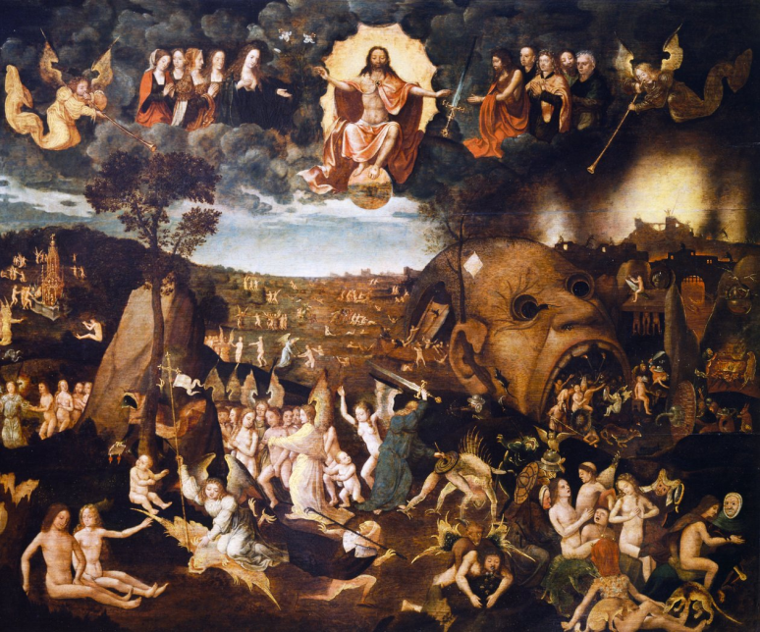

La I Domenica ci invita ad alzare lo sguardo e non farci prendere dal panico. Il pannello del Giudizio Universale di Bosch è un'opera che, pur drammatica, ci spinge a riflettere sul tempo che viene e sulla necessità di vigilanza. Guardando i dettagli, ci chiediamo: "A cosa stiamo dando peso nella nostra vita?".

Riflessione: La Speranza Nasce dall'Attenzione

Vegliare nella speranza. La Parola di Dio ci prende per mano e ci solleva lo sguardo: ci invita a guardare in alto, a percepire la presenza viva di Dio nella realtà che ci circonda, a sentirci parte di una storia che continua a essere abitata dallo Spirito. Vegliare significa vivere con cuore desto e sguardo profetico, essere come “sentinelle del mattino” che sanno leggere i segni dei tempi e riconoscere che la liberazione è vicina. L’Avvento è il tempo dell’attesa operosa, dell’ascolto che si fa speranza concreta. Come ricorda Meister Eckhart, “Cristo può nascere mille volte a Betlemme, ma se non nasce in me, è nato invano”: la venuta del Signore non è solo un ricordo, ma un evento che chiede di accadere dentro di noi. La speranza cristiana non è un sogno a occhi chiusi, ma la capacità di discernere, nel quotidiano, le tracce del Regno che viene. Gesù ci invita a non appesantire il cuore, a restare vigilanti e fiduciosi, con lo sguardo rivolto al futuro che Dio prepara. Vegliare, allora, significa vivere nella luce, custodire il desiderio, rimanere aperti alla novità di Dio che continuamente si fa incontro all’uomo. La salvezza è vicina: riconoscerla è il compito di chi crede.

Attività
- Bambini (4-6 anni): La "Barca della Prontezza": Disegnare una barca. Per ogni giorno in cui si riesce a fare un piccolo dovere senza che glielo si debba chiedere, si disegna un animale o un oggetto importante sulla barca.
- Ragazzi (7-11 anni): Creare un "Calendario della Speranza" segnando piccoli gesti di vigilanza (es. un minuto di silenzio, un aiuto in casa) da compiere ogni giorno.
- Preadolescenti (12-14 anni): "Diario della Sobrietà Digitale": Chiedere ai ragazzi di identificare una o due abitudini (social, game) che "appesantiscono il cuore" e darsi un piccolo impegno di sobrietà (es. 15 min. in meno) per vegliare sul proprio tempo.
- Adulti/Famiglie: Riscoprire un momento di preghiera silenziosa ogni sera, dedicando 5 minuti all'ascolto e alla domanda: "Cosa mi chiede il Signore oggi?". (Allegato 1 pag 50)

Preghiera
Signore Gesù, aiutaci a vegliare nel cuore e a non spegnere la luce della speranza, affinché quando tornerai ci trovi pronti. Amen.
II Settimana di Avvento - Preparate la Via
(Domenica 7 Dicembre 2025)

📖 Parola della Domenica
- Vangelo: Matteo 3, 1-12 (Giovanni Battista)

🎨 Opera d'Arte per la Riflessione:

Masaccio, Il Battesimo dei Neofiti (Cappella Brancacci)
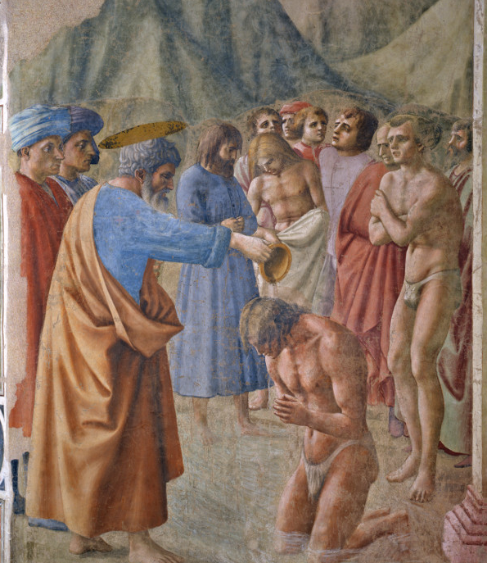

L'affresco di Masaccio cattura il momento della purificazione e della conversione. Un uomo trema dal freddo in attesa del Battesimo: la conversione è faticosa, ma necessaria. Giovanni Battista ci chiede di spianare un sentiero: questa immagine riflette la serietà dell'impegno richiesto.

Riflessione: Conversione e Luce

Giovanni il Battista rompe il silenzio del nostro deserto interiore, segno della nostra aridità. Annuncia che la salvezza è vicina e infonde speranza nei nostri cuori. Ci invita alla conversione, che è prima di tutto il movimento del cuore umano verso Dio, verso la sua Parola. La conversione non è solo un semplice cambiamento, ma è una disposizione di animo e l'accoglienza del Mistero che si rivela. Così, il deserto, da luogo di solitudine, diventa spazio di intimità con Dio, dove l’uomo ritrova sé stesso alla Sua presenza. Il deserto diventa luogo di incontro e di grazia dove, alla presenza del Signore, l’uomo è chiamato a deporre tutto ciò che lo appesantisce: egoismi, paure e rancori. È lo spazio in cui cadono le illusioni di autosufficienza e dove il cuore si apre alla fiducia. Il deserto, quindi, non è solo una condizione geografica, ma una dimensione spirituale: è il luogo del silenzio dove Dio parla al cuore e dove la sterilità si trasforma in fecondità. Dove tutto sembra arido, Dio fa scaturire la vita: il deserto diventa il grembo in cui la fede si rigenera, la speranza si rinnova e l’amore ritrova la sua sorgente.

Attività
- Bambini (4-6 anni): Preparare un cartellone o un disegno con la scritta "La strada verso Gesù", aggiungendo un piccolo sasso da eliminare per ogni litigio risolto.
- Ragazzi (7-11 anni): Riflettere su cosa significa "spianare un sentiero" nella vita di oggi (es. superare un'abitudine sbagliata, chiedere scusa, aiutare un compagno in difficoltà).
- Preadolescenti (12-14 anni): "L'Identikit della Voce nel Deserto": Dibattito sul ruolo dei profeti oggi. Chi sono le voci che "gridano nel deserto" (persone che lottano per la giustizia o per i valori) e che la società ignora? Identificare un esempio locale o globale. (Allegato 2 pag 51)
- Adulti/Famiglie: Un gesto concreto di riconciliazione o perdono in famiglia o in comunità, preparandosi al sacramento della Riconciliazione in Avvento.

Preghiera
O Signore, per intercessione di Giovanni il Battista, rendi il nostro cuore una strada aperta alla tua venuta, pronta ad accogliere la tua luce. Amen.

Solennità dell’Immacolata Concezione

(8 dicembre)

📖 Parola della Solennità
- Vangelo: Luca 1, 26-38 (L'Annunciazione)

🎨 Opera d'Arte per la Riflessione:

Bartolomé Esteban Murillo, Immacolata Concezione di Soult
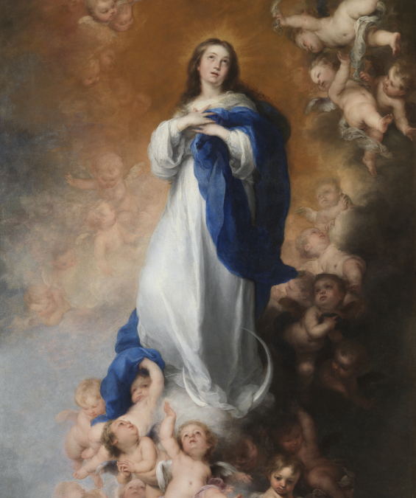

Il dipinto di Murillo, con Maria vestita di sole e circondata da angeli, celebra la purezza e la piena grazia con cui Maria ha potuto pronunciare il suo "Sì". Lei è la donna della speranza che accoglie la Parola senza riserve, modello per la nostra attesa

Riflessione: Il Sì che Accende la Luce

Maria è la donna della speranza che con il suo “si” apre al Mistero dell’incarnazione, con lei Dio entra nella storia dell’umanità. Nella sua umiltà, Maria si pone in ascolto del Mistero e accoglie la Parola senza porre alcuna condizione, fidandosi pienamente di Colui che la chiama. Maria con il suo atteggiamento ci offre un modello di discepolato e di umiltà, le basta la certezza della promessa divina per intraprendere, con fede ed obbedienza, questa nuova avventura. Come per Maria, anche per noi l’annuncio del Vangelo implica un cammino fatto di fiducia, spesso un cammino avvolto nel mistero, segnato dalla paura, un cammino di cui non conosciamo pienamente la meta. Tuttavia, sappiamo che Colui che ci ha chiamati non ci abbandonerà. Credere significa accogliere la Parola che penetra e trasforma la nostra vita; che ci invita a procedere con speranza e con cuore umile, certi della fedeltà del Signore e a fidarci dei suoi piani. Come Maria siamo chiamati a dire il nostro “si”.

Attività

- Bambini (4-6 anni): Disegnare Maria con una stella luminosa (simbolo della luce che porta) e recitare insieme un'Ave Maria.
- Ragazzi (7-11 anni): Scrivere un "sì" personale a Dio (un impegno per l'Avvento) su un foglietto e appenderlo all’Albero d’Avvento o al presepe.
- Preadolescenti (12-14 anni): "Il Manifesto del Sì": Lavorare in gruppo per scrivere un Manifesto su cosa significa dire un "sì" responsabile oggi (es. amicizia, studio, vocazione). Il Manifesto viene appeso in aula/parrocchia.
- Adulti/Famiglie: Dedicare un momento di silenzio davanti all’immagine di Maria, meditando sul significato del servizio di Maria (come ha visitato Elisabetta).

Preghiera

Maria, Madre dell’attesa, insegnaci ad accogliere la Parola e a custodire la speranza, per generare Cristo nella nostra vita. Amen.

III Settimana di Avvento - Rallegratevi!
(Domenica 14 Dicembre 2025 - Gaudete)

📖 Parola della Domenica
- Vangelo: Matteo 11, 2-11 (I dubbi del Battista)

🎨 Opera d'Arte per la Riflessione:

Caravaggio, San Giovanni Battista nel deserto (Roma)
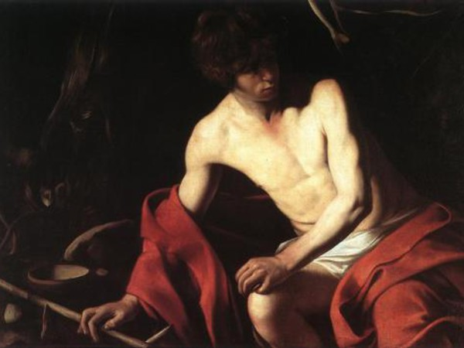

La figura del Battista, isolata e intensa, ci chiede di trovare la gioia nella radicalità evangelica. Sebbene nel deserto, Giovanni testimonia la gioia dell'Avvento sapendo che il Messia è vicino. Le sue domande sui "frutti della conversione" sono un invito a rallegrarsi attraverso la giustizia e la condivisione.

Riflessione: La Gioia del Dono

“C’è più gioia nel dare che nel ricevere” (At 20,35). Giovanni Battista invita alla conversione concreta, che si traduce in gesti di condivisione e di carità fraterna. La vera preparazione alla venuta del Signore non è fatta di parole, ma di opere di giustizia e di amore. Donare significa entrare nella logica stessa di Dio, che è dono totale di sé. Il dare non è perdita, ma comunione: chi si dona sperimenta la stessa vita di Cristo, Colui che “pur essendo ricco si è fatto povero per noi” (2Cor 8,9). La Chiesa è comunione di doni, luogo in cui ciascuno mette a disposizione ciò che ha e ciò che è, perché nessuno viva nell’indifferenza o nella solitudine. Donare non solo ciò che è superfluo, ma anche tempo, ascolto, vicinanza, significa riconoscere nell’altro un fratello, un volto in cui Dio si rivela. Gesù è il modello perfetto del dono: Egli non si è risparmiato, ma ha consegnato tutto sé stesso fino alla croce. Il discepolo che vuole preparare la via al Signore è chiamato a imitare questo amore gratuito e generoso. Accogliere l’invito del Battista, dunque, significa accogliersi reciprocamente, aprirsi alla comunione, vivere la solidarietà come segno del Regno che viene. Il dono, vissuto nella gratuità, diventa luogo di gioia, libertà e incontro con Dio.

Attività

- Bambini (4-6 anni): Preparare una lanterna o una piccola torcia e accenderla durante la preghiera in famiglia come segno della gioia che non si nasconde.
- Ragazzi (7-11 anni): Scrivere una lettera di gratitudine (o un biglietto di ringraziamento) a chi ha donato gioia o speranza.
- Preadolescenti (12-14 anni): "Progetto Carità Veloce": Partendo dalle risposte concrete di Giovanni Battista (condividere i mantelli), pianificare e realizzare una "Carità Veloce" (un gesto di condivisione di risorse o tempo).
- Adulti/Famiglie: Scegliere un'azione di carità concreta da compiere prima di Natale a favore di una persona o di un'iniziativa diocesana.

Preghiera

Signore della gioia, donaci occhi che vedano il bene e cuori che sappiano ringraziare per la tua presenza in mezzo a noi. Amen.

IV Settimana di Avvento - La Prossimità
(Domenica 21 Dicembre 2025)

📖 Parola della Domenica
- Vangelo: Matteo 1, 18-25 (Il sogno di Giuseppe)

🎨 Opera d'Arte per la Riflessione:

Giotto, Visitazione (Cappella degli Scrovegni)
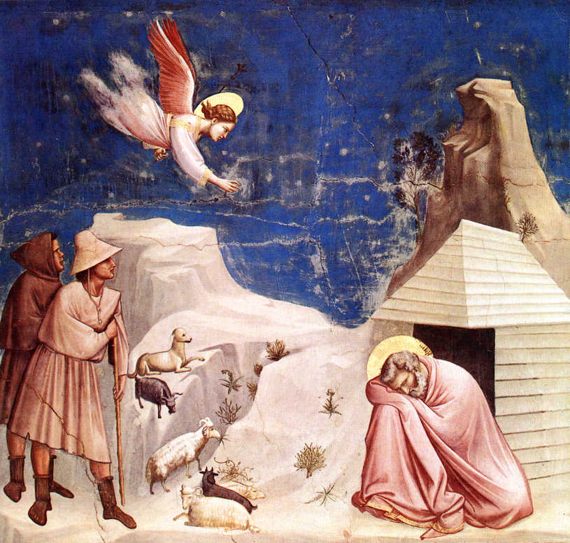

Il dipinto raffigura l'Angelo che appare in sogno a Giuseppe addormentato. L'opera celebra la fede silenziosa di Giuseppe, che accetta di diventare il custode umile di Gesù. Simboleggia la giustizia basata sull'amore e sull'obbedienza al Mistero divino, superando la logica umana.

Riflessione: La Speranza in Viaggio

“Il sogno, lo spazio interiore, che ognuno è chiamato a coltivare e a custodire, dove Dio si manifesta e ci parla. Dentro ognuno di noi non c’è solo la voce di Dio: ci sono tante altre voci: le nostre paure, le esperienze passate, le speranze, e c’è pure la voce del maligno che vuole confonderci. È importante quindi riuscire a riconoscere la voce di Dio in mezzo alle altre voci. Giuseppe dimostra di saper coltivare il silenzio e di prendere le giuste decisioni davanti alla Parola del Signore”. (Papa Francesco). Ascolta e presta tutto sé stesso perché il progetto di Dio possa realizzarsi. “Egli fece come gli aveva ordinato l’angelo del Signore”; un’obbedienza attiva e fiduciosa. Giuseppe rimane fedele a Dio, anche se non riesce a comprendere subito tutto quanto gli viene richiesto. Nel gesto di Giuseppe si concentra l’essenza stessa del cristianesimo come responsabilità: svegliarsi, leggere gli eventi alla luce di Dio e assumere la propria parte nel mondo. Oggi siamo chiamati a prenderci le nostre responsabilità davanti al mondo se no perderemo di credibilità e verremmo meno all’impegno affidatoci nel Battesimo: annunciare e testimoniare. La salvezza ci raggiunge nel quotidiano si incarna nella nostra vita concreta e ci conduce oltre quelle situazioni in cui la fede chiede il coraggio di superare le consuetudini che possono immobilizzarci, e Giuseppe ce lo testimonia. “Come Giuseppe, uomo della vita interiore, bisogna conquistare spazi di silenzio per conoscere quello che Dio vuole da noi".

Attività
- Bambini (4-6 anni): La Scatola del Messaggero: Una scatola piccola (tipo scatola di fiammiferi o di gioielli) o una busta decorata, colla, carta colorata, un piccolo bigliettino o sasso. (Allegato 3 pag. 52)
- Ragazzi (7-11 anni): Il "Cambio di Progetto": Identificare un'area in cui il ragazzo aveva un piano "egoista" (es. voleva il giocattolo solo per sé) e scrivere come l'ascolto della Parola (o di un genitore) lo ha portato a un progetto più "giusto" (es. condividere, aiutare).
- Preadolescenti (12-14 anni): "La Scelta Giusta": Presentare un dilemma morale (es. vedere un amico copiare). Discutere le due vie (la "giustizia" della regola vs. la "giustizia" della misericordia di Giuseppe) e scegliere l'azione che meglio incarna la carità.
- Adulti/Famiglie: Atto di Fede Coraggioso: La famiglia identifica una situazione nella vita dove è richiesta un'azione di fede coraggiosa (un perdono difficile, un cambiamento di vita) e si impegna a compierla.

Preghiera
Signore, come Maria ed Elisabetta, fa' che i nostri incontri siano pieni di gioia, benedizione e del riconoscimento della tua presenza. Amen.

Natale del Signore
(Giovedì 25 Dicembre 2025)

📖 Parola della Solennità
- Vangelo: Luca 2, 1-14 (La Nascita)

🎨 Opera d'Arte per la Riflessione:

Georges de La Tour, Adorazione dei Pastori
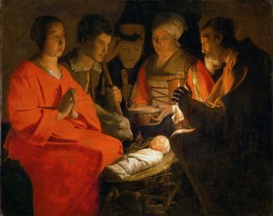

Il capolavoro di De La Tour è dominato da una luce intensa e misteriosa che si irradia direttamente dal Bambino, nascosto da una mano. Questa luce è la metafora perfetta: la speranza ha un volto, quello di Gesù, e illumina le nostre notti con la sua umile presenza.

Riflessione: Il Volto della Speranza

Nel Natale, Dio si fa visibile nella fragilità di un neonato: la speranza non è un’idea, ma un volto concreto, quello di Gesù. L’Onnipotente entra nella storia non con potenza o splendore, ma con la luminosità disarmante della semplicità. La grandezza di Dio si manifesta nell’umiltà, la salvezza si rivela nella piccolezza. "San Francesco d’Assisi, nel presepe di Greccio, ha voluto rendere tangibile l’incarnazione, non come scena estetica ma come contemplazione viva del mistero di un Dio che si abbassa per amore. Il presepe è icona dell’umiltà di Dio, segno della sua vicinanza concreta. Lo stupore di fronte a questa povertà divina è l’atteggiamento autenticamente teologale del credente." Il Natale rivela un Dio che affida sé stesso alla cura dell’uomo, e al tempo stesso chiama l'uomo alla responsabilità dell’amore: prendersi cura, accogliere, condividere, custodire la vita fragile. Nel Bambino di Betlemme, la tenerezza di Dio diventa appello a una nuova umanità. Il Natale è così la festa di un Dio che non resta lontano, ma entra nelle nostre oscurità per farle fiorire di luce.

Attività

- Bambini (4-6 anni): Portare una stella o una piccola candela al presepe in chiesa o a casa come segno della luce che il Bambino ha portato.
- Ragazzi (7-11 anni): Preparare una preghiera semplice e spontanea da leggere prima del pranzo di Natale, ringraziando per il dono della famiglia e della fede.
- Preadolescenti (12-14 anni): "Azienda Speranza": Simulazione di come l'amore di Dio ricevuto a Natale possa essere "investito" per l'anno nuovo. Creare un breve business plan di come i talenti del gruppo possono generare "speranza" (progetti, servizi).
- Adulti/Famiglie: Invitare qualcuno che è solo o in difficoltà a condividere la gioia del Natale.

Preghiera
Signore Gesù, luce che illumina le notti del mondo, rendici portatori della tua speranza in ogni giorno dell'anno nuovo. Amen.

Conclusione – Camminare nella Speranza
La speranza è entrata nel mondo con l’incarnazione del figlio di Dio. Isaia aveva preannunciato la nascita del Messia in alcuni passi: “Ecco la vergine concepirà e darà alla luce un figlio, a lui sarà dato il nome di Emmanuele” (7,14); e anche “Un germoglio spunterà dal tronco di Iesse, un virgulto germoglierà dalle sue radici” (11,1). In questi brani traspare il senso del Natale: Dio adempie la promessa facendosi uomo; non abbandona il suo popolo, si avvicina fino a spogliarsi della sua divinità. In tal modo Dio dimostra la sua fedeltà e dona una nuova speranza all’umanità: la vita eterna.
Il Natale di Cristo, dunque, ci parla di una speranza affidabile, visibile e comprensibile perché fondata in Dio. Egli entra nel mondo e ci dona la forza di camminare con Lui verso la pienezza della vita. Questa speranza, che il bambino di Betlemme ci dona, offre una meta, la salvezza all’umanità, la beatitudine a chi si affida a Dio che si fa uomo. San Paolo riassume tutto questo con l’espressione: “Nella speranza siamo stati salvati” (Rm 8,24). Quindi se camminiamo nella speranza siamo salvi.
Contemplando il presepe di Gesù meditiamo sul fatto che ogni sì a Lui è un germoglio di speranza. Abbiamo fiducia in questo germoglio di speranza e preghiamo dicendo: “Sì, Gesù, tu puoi salvarmi”.
Buon Natale di speranza a tutti.
Preghiera finale: Signore, accendi nei nostri cuori la luce della speranza e fa’ di noi testimoni del tuo amore.

Allegato 1
I Settimana di Avvento
Impegno |  | Azione Concreta e Riflessione
La Sobrietà Quotidiana |  | Individuare un "peso" da togliere: La famiglia sceglie insieme un'area dove praticare la sobrietà in Avvento (es. meno tempo davanti agli schermi, riduzione di una spesa superflua, meno lamentele). Si usa il risparmio (di tempo o denaro) per un gesto di carità.
Il "Tempo del Silenzio" |  | Riscoprire un momento di preghiera silenziosa ogni sera: Inserire un momento fisso (anche 5 minuti) in un angolo della casa preparato con il ramo di Avvento. Non si usano parole, ma si fa spazio all'ascolto interiore.
La "Sentinella" in Famiglia |  | Stabilire un segno di pace: Ogni membro della famiglia è chiamato a essere "sentinella" della pace, impegnandosi a non reagire impulsivamente in caso di lite o incomprensione, ma a cercare immediatamente la riconciliazione.
Proposta da vivere in famiglia

Allegato 2
II Settimana di Avvento – Preparate la Via
Attività per Preadolescenti (12-14 Anni):
"L'Identikit della Voce nel Deserto"
Obiettivo:
Comprendere il ruolo del profeta come "voce scomoda" che denuncia le ingiustizie (i "burroni e le vie storte") e invita alla conversione, traducendolo in contesti attuali.
Materiale Necessario:
- Fogli grandi o lavagna.
- Pennarelli.
- Accesso limitato a internet (per la fase di ricerca, se possibile) o ritagli di giornale.
Fase 1: Analisi di Giovanni (15 minuti)
- Lettura Breve: Rileggere (o far leggere a turno) Luca 3, 1-6.
- Discussione: Chiedere ai ragazzi:
  - Chi era Giovanni Battista? (Un uomo austero, che vestiva in modo strano, che viveva nel deserto, lontano da tutti).
  - Cosa diceva? (Di "preparare la via al Signore", di cambiare vita).
  - Perché era una "voce nel deserto"? (Perché le sue parole erano forti, scomode e non allineate al potere o alla mentalità comune).
Fase 2: Identikit del Profeta Oggi (20 minuti)
- Brainstorming: Chiedere ai ragazzi di identificare le "ingiustizie" o le "vie storte" che vedono oggi nel mondo o nella loro comunità (bullismo, inquinamento, spreco, indifferenza, ecc.).
- Il Profeta Moderno: Chiedere: Chi, nel mondo di oggi, sta parlando con coraggio di queste ingiustizie, anche se è "scomodo" o ignorato dalla massa?
  - Guidarli a pensare a figure che difendono l'ambiente, i diritti umani, la pace, la solidarietà, la legalità.
- Creazione del Cartellone: Creare un cartellone intitolato "Le Voci che non Ascoltiamo". Disegnare due colonne:
  - Colonna 1: I Nostri "Burroni" (Ingiustizie)
  - Colonna 2: Le "Voci" che Chiamano alla Conversione (Profeti Moderni)
Fase 3: L'Impegno Personale (10 minuti)
- Dalla Denuncia all'Azione: Ricordare che la conversione non è solo ascoltare i profeti, ma agire.
- Impegno Quotidiano: Chiedere a ciascun ragazzo di scegliere un'ingiustizia (piccola o grande) identificata nella Colonna 1, e un piccolo gesto di conversione che farà in settimana per "spianare quella strada" nel proprio ambiente (es. non ignorare un atto di bullismo, ridurre lo spreco di cibo in casa, dedicare tempo a un compito difficile).
Questa attività trasforma il concetto biblico in un esercizio di coscienza critica e azione sociale, perfettamente in linea con la maturazione emotiva e intellettuale dei preadolescenti.

Allegato 3
IV Settimana di avvento
Attività per bambini (4-6 Anni):
“La Scatola del Messaggero”
Custodire il Sì
Come Fare:
1. Il Messaggero: I bambini decorano la scatolina (che è come l'angelo o il sogno di Giuseppe) in modo che sia speciale e possa custodire un segreto.
2. Il Messaggio: L'adulto aiuta il bambino a scrivere o disegnare un "Sì" o un cuore sul bigliettino (il messaggio di accettazione di Giuseppe) e lo ripone nella scatola.

3. Custodia Silenziosa: La scatolina viene sigillata e posizionata nel presepe vuoto. Il bambino deve imparare che le cose più importanti (come il "sì" di Giuseppe) vanno custodite in silenzio nel cuore.

A cura dell’Ufficio Liturgico
e
dell’Ufficio Catechistico

